石门县产业扶贫黑天坑养殖场建设项目环境影响评价公众参与说明

石门县曲申农业发展有限责任公司
二 O 二三年十一月

目录

1 概述 1
2 首次环境影响评价信息公开情况 2
2.1 公开内容及日期 2
2.2 公开方式 2
2.3 公众意见情况 4
3 征求意见稿公示情况 5
3.1 公示内容及时限 5
3.2 公示方式 5
3.3 查阅情况 10
3.4 公众提出意见情况 10
4 诚信承诺 11

1 概述
石门县曲申农业发展有限责任公司（以下简称“我单位”）于 2023 年5月20日向常德市奇正环保工程咨询有限公司（以下简称“环评单位”）下达了环境影响评价委托书。根据《环境影响评价公众参与办法》（生态环境部令第 4 号）第九条的要求，在确定环境影响报告书编制单位后 7 个工作日内，我单位于 2023年5月22日在环境影响评价信息公示平台网站以及项目所在地进行了第一次公示。2023 年9月9日，环评单位编制完成《石门县产业扶贫黑天坑养殖场建设项目（征求意见稿）》，根据《环境影响评价公众参与办法》（生态环境部令第 4 号）第十条、第十一条的要求，我单位于 2023年9月11 日在环境影响评价信息公示平台网站以及项目所在地进行了第二次公示，且在征求意见的 10 个工作日内，我单位于 2023年9月12日和 9月15日在《中国工业报》上对第二次公示内容进行了两次报纸公示。公众参与期间未收集相关的公众意见。

首次环境影响评价信息公开情况

公开内容及日期
本项目环评委托书下达时间为 2023年5月20日，首次环境影响评价信息公开的时间为 2023 年5 月22日，为项目确定环境影响报告书编制单位后第2个工作日，符合《环境影响评价公众参与办法》（生态环境部令第 4 号）第九条关于首次环境影响评价信息公开时限的要求（确定环境影响报告书编制单位后 7 个工作日内）；本项目首次环境影响评价信息公开的内容主要为：建设项目名称、选址、建设内容等基本情况、环境影响评价主要工作内容、公众参与的方式及内容（包括公众意见表的网络链接以及提交公众意见表的方式和途径）、征求公众意见的期限、建设项目单位名称及联系方式、环评单位名称及联系方式，符合《环境影响评价公众参与办法》（生态环境部令第 4 号）第九条关于首次环境影响评价信息公开内容的要求。

公开方式

网络
本单位没有门户网站，因此于 2023 年5月22日选择在环境影响评价信息公示平台网站进行了首次环境影响评价信息公开的网络公示，符合《环境影响评价公众参与办法》（生态环境部令第 4 号）第九条中关于网络公示要求，公示网址为：http://www.js-eia.cn/project/detail?type=1&proid=4c9cf98e83968dcab8c1437a2654fb71，网络公示截图如下。

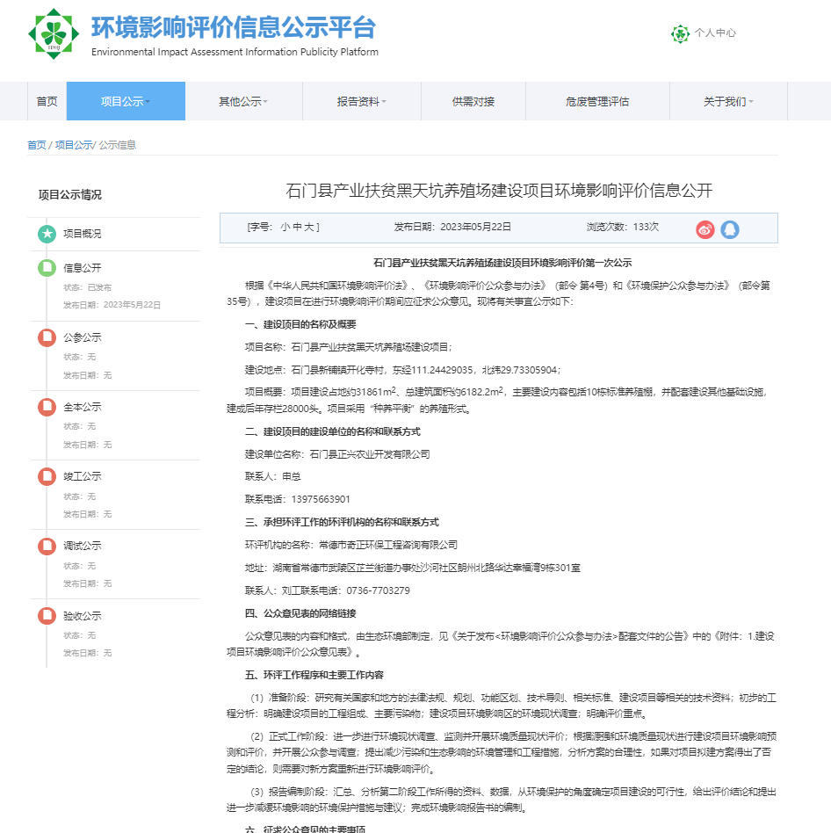

图 2.2-1 项目首次环境影响评价信息公开网络公示截图

现场公示
项目于 2023 年5月22日在项目所在地进行了第一次环境影响评价信息公开的现场张贴公示，公示起止时间为 2023年 5月22日至 2023 年6 月 2 日（10 个工作日），张贴照片如下：
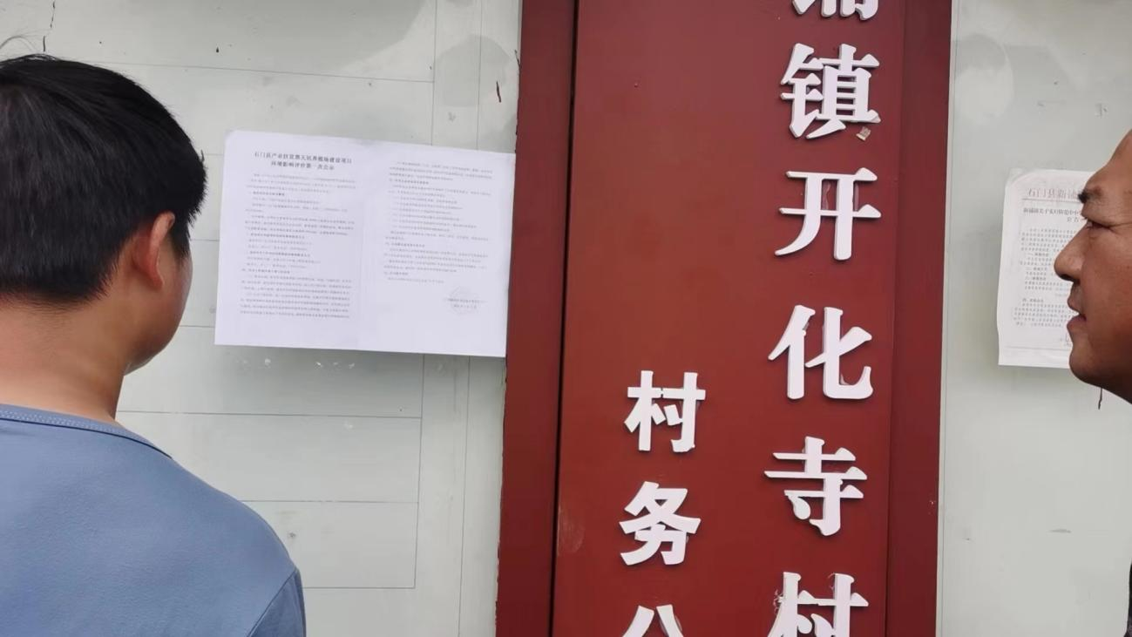
第一次公示照片
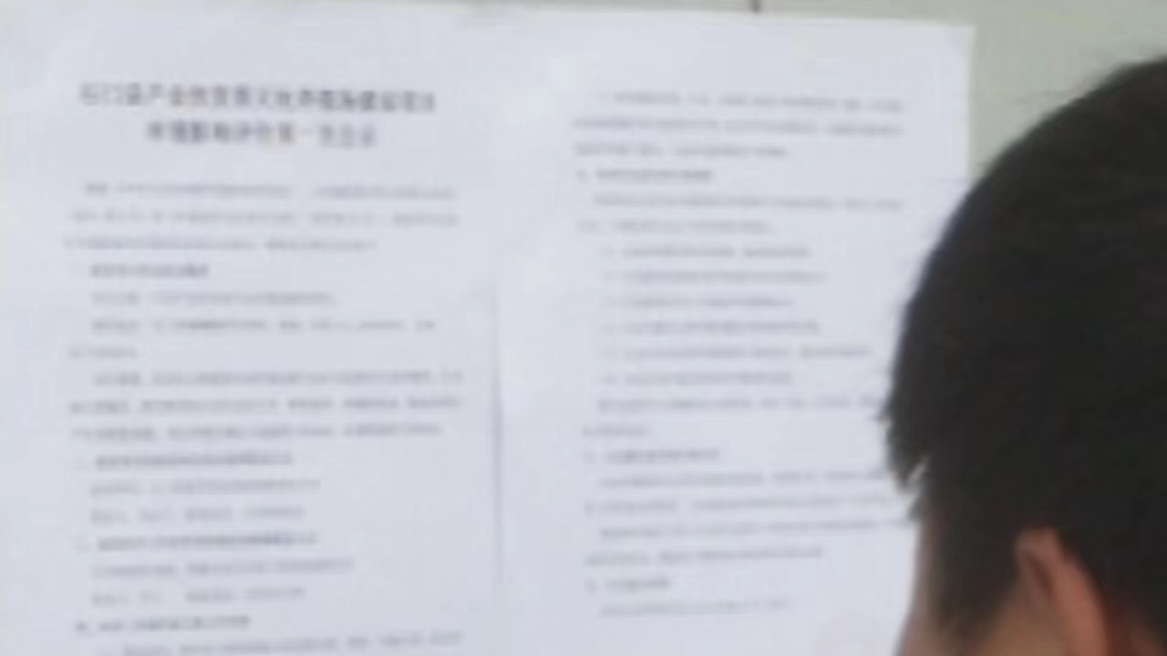
第一次公示照片

图 2.2-2 项目首次环境影响评价信息公开现场照片

公众意见情况
从2023年 5月22日至 2023 年6 月 2 日《石门县产业扶贫黑天坑养殖场建设项目》公示期间，未收到公众意见表。

征求意见稿公示情况

公示内容及时限
《石门县产业扶贫黑天坑养殖场建设项目（征求意见稿）》完成时间为 2023 年9月9日，第二次环境影响评价信息公开（征求意见稿公示）的时间为 2023 年9 月11 日，信息公开采用网络、现场张贴和报纸公示三种形式同步进行，符合《环境影响评价公众参与办法》（生态环境部令第 4 号）第十一条关于第二次环境影响评价信息公开（征求意见稿公示）形式的要求；网络公示和现场公示时间均不少于 10 个工作日，并征求意见的 10 个工作日内进行了 2 次报纸公示，符合《环境影响评价公众参与办法》（生态环境部令第 4 号）第十一条关于第二次环境影响评价信息公开时限的要求；本项目第二次环境影响评价信息公开（征求意见稿公示）的内容主要为：环境影响报告书征求意见稿全文的网络链接及查阅纸质报告书的方式和途径、征求意见的公众范围、公众意见表的网络链接、公众提出意见的方式和途径、公众提出意见的起止时间，符合《环境影响评价公众参与办法》（生态环境部令第 4 号）第十条关于第二次环境影响评价信息公开（征求意见稿公示）内容的要求。

公示方式

网络
本单位没有门户网站，因此于 2023 年9月11日在环境影响评价信息公示平台网站进行了第二次环境影响评价信息公开（征求意见稿公示）的网络公示，公示起止时间为 2023年 9月 11 日至 2023年9 月22 日（10 个工作日），符合《环境影响评价公众参与办法》（生态环境部令第 4 号）第十一条中关于网络公示要求，公示网址为：http://www.js-eia.cn/project/detail?type=2&proid=4c9cf98e83968dcab8c1437a2654fb71， 网络公示截图如下。

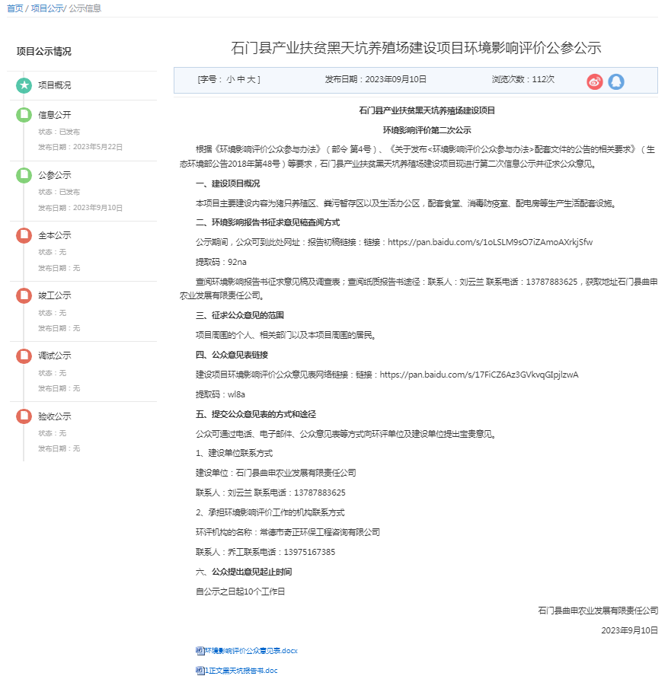

图 3.2-1 项目第二次（征求意见稿）环境影响评价信息公开网络公示截图

报纸
项目在《中国工业报》上分别于 2023年9月 12日和 2023年9月 15日进行两次公示，两次报纸公示时间均在第二次环境影响评价信息公开（征求意见稿公示）的网络公示和现场公示征求意见的 10 个工作日内，《中国工业报》为项目建设地发行的报纸，符合要求，公示照片如下。
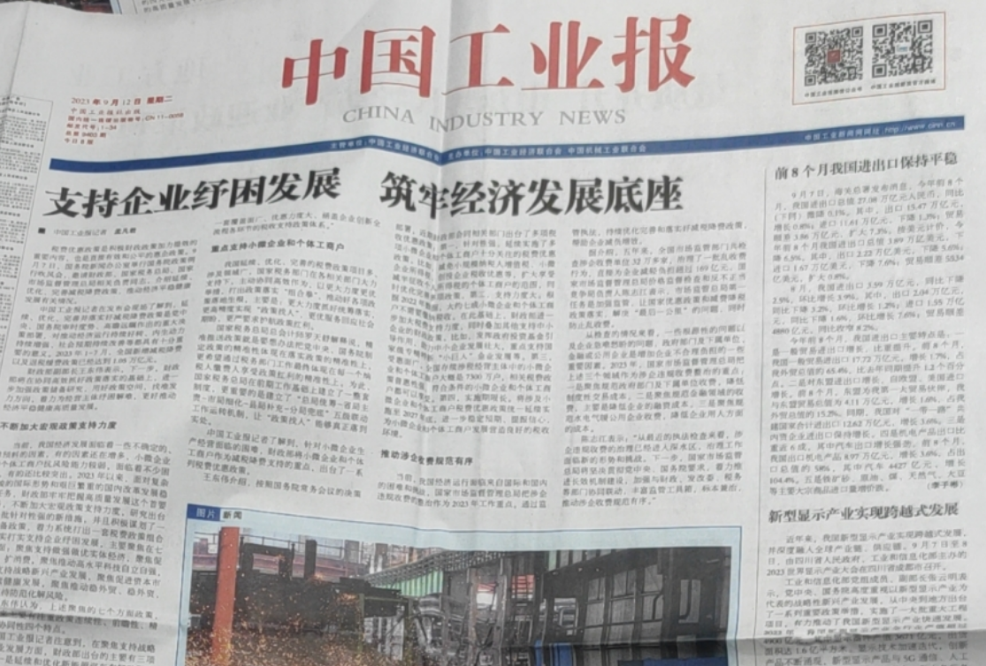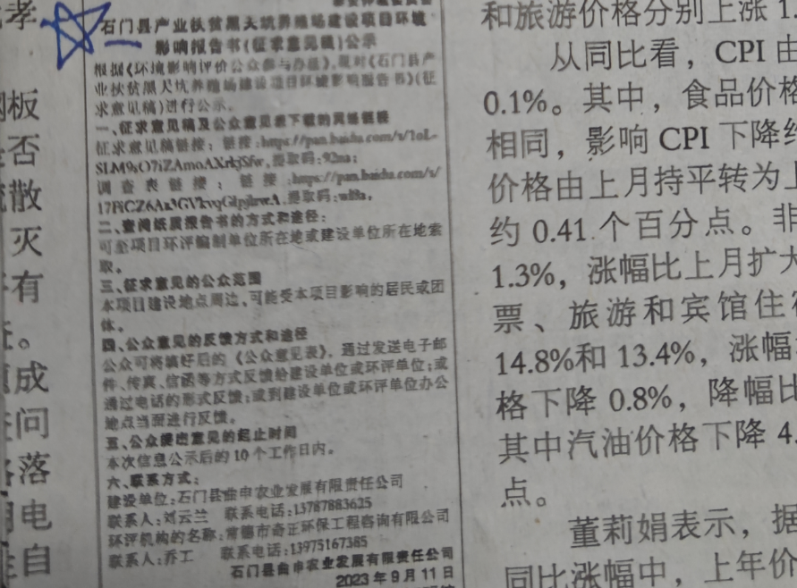

图 3.2-2 项目第二次环境影响评价信息公开报纸公示照片（一）

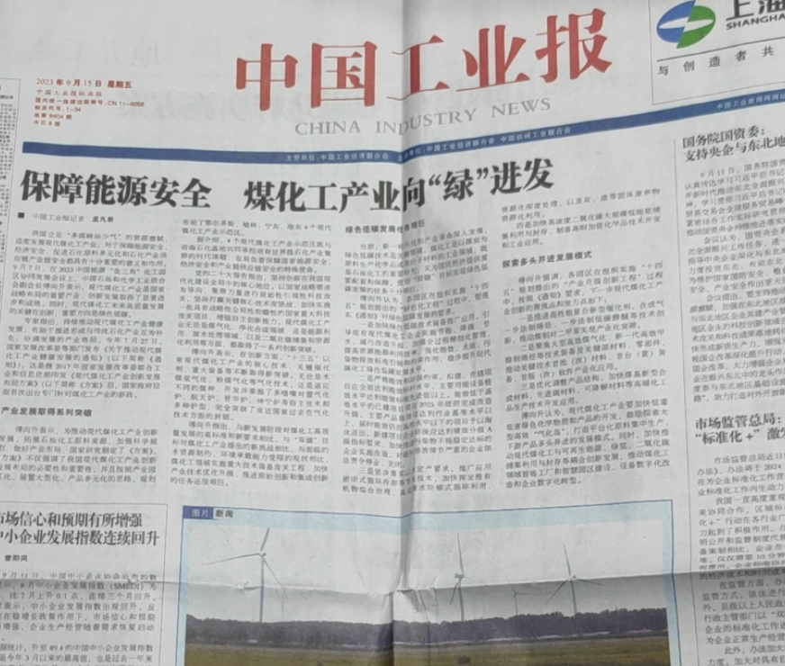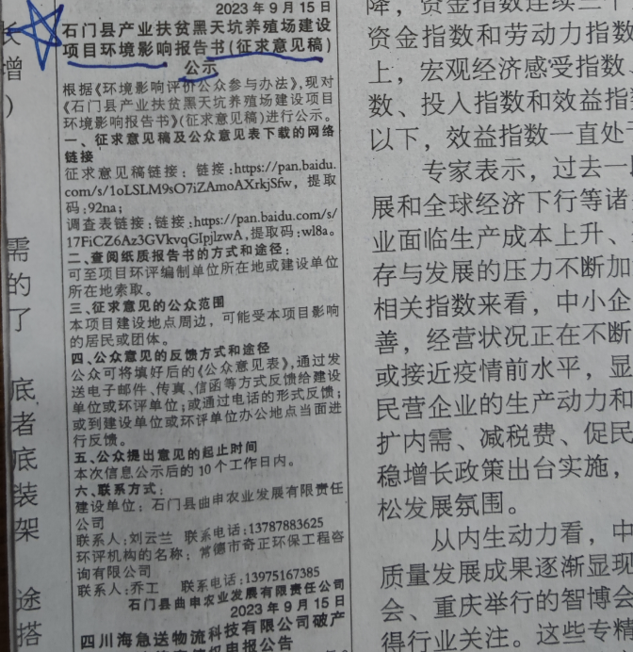

图 3.2-3 项目第二次环境影响评价信息公开报纸公示照片（二）

石门县产业扶贫黑天坑养殖场建设项目

张贴
项目于 2023年9月11日在项目所在地进行了第二次环境影响评价信息公开（征求意见稿公示）的现场张贴公示，公示起止时间为 2023年 9 月11日至 2023年9月22 日（10 个工作日），张贴照片如下：
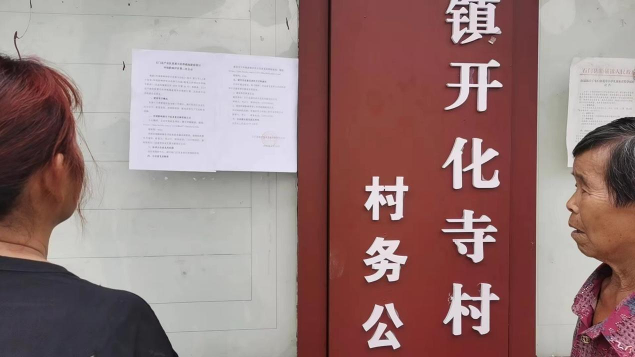
第二次公示照片
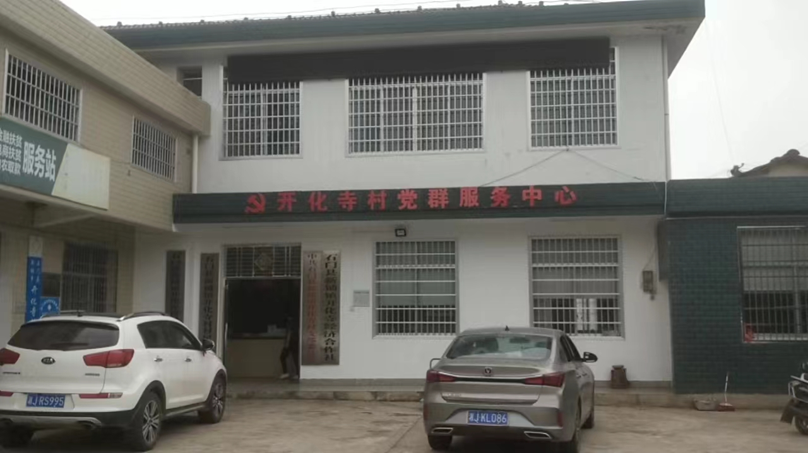
第二次公示照片

图 3.2-4 项目第二次环境影响评价信息公开现场公示照片

其他
除网络、报纸和现场张贴外，本项目征求意见稿未采取其他形式进行公示。

查阅情况
本项目第二次公示查阅纸质报告书的场所设置在本项目建设单位前期办公场所——本项目位于石门县蒙泉镇礼阳山村二组石门县曲申农业发展有限责任公司，项目公示期内无公众前往查阅。

公众提出意见情况
在征求意见稿公示期间，即 2023年9 月 11 日至9月22日期间（10 个工作日），未收到公众意见表。

诚信承诺

诚信承诺书

我单位已按照《环境影响评价公众参与办法》(生态环境部令第 4 号)要求， 在《石门县产业扶贫黑天坑养殖场建设项目》环境影响评价过程中开展了公众参与工作，并按照要求编制了公众参与说明。
我单位承诺，本次提交的《石门县产业扶贫黑天坑养殖场建设项目环境影响评价公众参与说明》内容客观、真实，未包含依法不得公开的国家秘密、商业秘密、个人隐私。如存在弄虚作假、隐瞒欺骗等情况及由此导致的一切后果由我单位承担全部责任。

单位：石门县曲申农业发展有限责任公司(盖章)
时间：2023年9月22日

